p2

Requirement Report

Author: <Author name>

Revision: 0.1

|  |  |
| --- | --- |
|  |  |
|  | Date: marzo 30, 2020 |

**Revision History**

|  |  |  |  |
| --- | --- | --- | --- |
| **Revision** | **Date** | **Reason For Changes** | **Author** |
| 1.0 | Jan 02, 1990 | <Release> | <Author Name> |
| 0.1 | Jan 01, 1990 | <Initial draft> | <Author Name> |
|  |  |  |  |

**Table of Contents**

Microsoft Word users please click here and press F9 to create Table of Contents.

OpenOffice.org users please remove this text and select Insert Table of Content from menu.

**Table of Figures**

Microsoft Word users please click here and press F9 to create Table of Contents.

OpenOffice.org users please remove this text and select Insert Table of Content from menu.

**Executive Summary**

This section previews the main points of a report. The executive summary contains enough information for a reader to get familiarized with what is discussed in the full report without having to read it.

# Introduction

## Purpose

Nuestro propósito es facilitar a los usuarios un servicio de retroalimentación por ellos mismos para evitar ser estafados por paginas maliciosas de compras online, en las que todos hemos podido tener dudas si comprar o no por su aparente poca fiabilidad, nuestro proyecto pondrá en contacto a usuarios o realizaran ellos posts para avisar o valorar sobre estas paginas.

## Scope

## Nuestro alcance va destinado a cualquier usuario que quiera obtener información o en su defecto aportar dando su opinión y experiencia.

## Overview

Buscamos acabar con las estafas de compras online creando una comunidad sana que se ayuden unos a otros por medio de sus experiencias, buscando así acabar con esas estafas que todos han podido vivir alguna vez por medio de internet, ya que estamos totalmente expuestos a este tipo de cosas. Por lo tanto nuestro proyecto a parte de dar valor a esas páginas que son geniales, también se encarga de denunciar y reportar todas aquellas páginas que solo buscan hacer el mal, todo ello gracias a los usuarios y al cuerpo técnico de moderadores...

# 1 RF.El sistema debe proveer autenticación de la identidad del usuario

Debe proporcionar una un nombre de usuario a aquellas personas que quieran proporcionar información

## 1.1 RNF.Privacidad de los datos del usuario

Los datos de los usuarios quedan guardados y no son publicados, solo el nombre de usuario quedara grabado en caso de que no decida ser anónimo

# 2 RF. El sistema debe dejar que podamos utilizar la app sin iniciar sesión

Se debería dejar al usuario que pueda leer opiniones sobre posibles estafas y navegar por la aplicación ,a excepción de no poder hacer comentarios ni aportar información

# 3 RF. Se debe proporcionar un ranking de los usuarios que más han aportado

Se proporcionara esta especie de ranking en el que el usuario recibirá recompensas por la ayuda proporcionada

# 4 RF. Se debe proporcionar información necesaria para ver si es fiable lo que el usuario aporta

El usuario debe aportar mediante fotos, el estado en el que el producto fue entregado y muchas cosas más que puedan verificar que es verdad lo que el usuario está aportando.

## 4.1 RF.RF. El sistema debe eliminar las aportaciones falsas

Elimina las publicaciones no válidas

# 5 RNF. El lenguaje de programación debe ser Java

El código se intentará hacer lo más eficiente posible para optimizar la aplicación y hacer fácil de usar

# 6 RNF. La aplicación necesita un mínimo de megas de almacenamiento para ser instalada en el dispositivo

# 7 RNF. Rapidez en el sistema para mejorar la fluidez y calidad de la propia aplicación

# 8 RF.Rankig de las tiendas más fiables

Se proporcionará un ranking con las tiendas más fiables aconsejadas por el usuario

# 9 RF. Creación de un debate

## 9.1 RNF. Tiempo de respuesta del usuario sobre una opinión

El tiempo que tarda en publicarse un comentario/aportación en la aplicación

# 10 RNF.Tener acceso a Internet para el uso de la aplicación

Necesitamos Internet para poder utilizar la aplicación y poder interactuar con ella.

# Appendix A: Diagram

## RequisitosProyecto

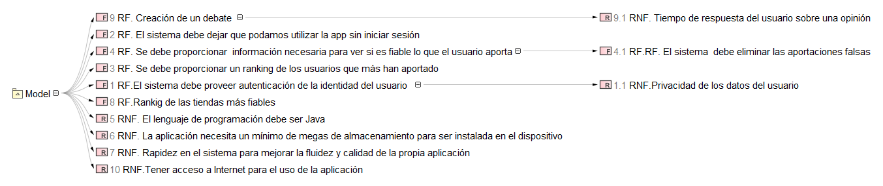

1. RequisitosProyecto